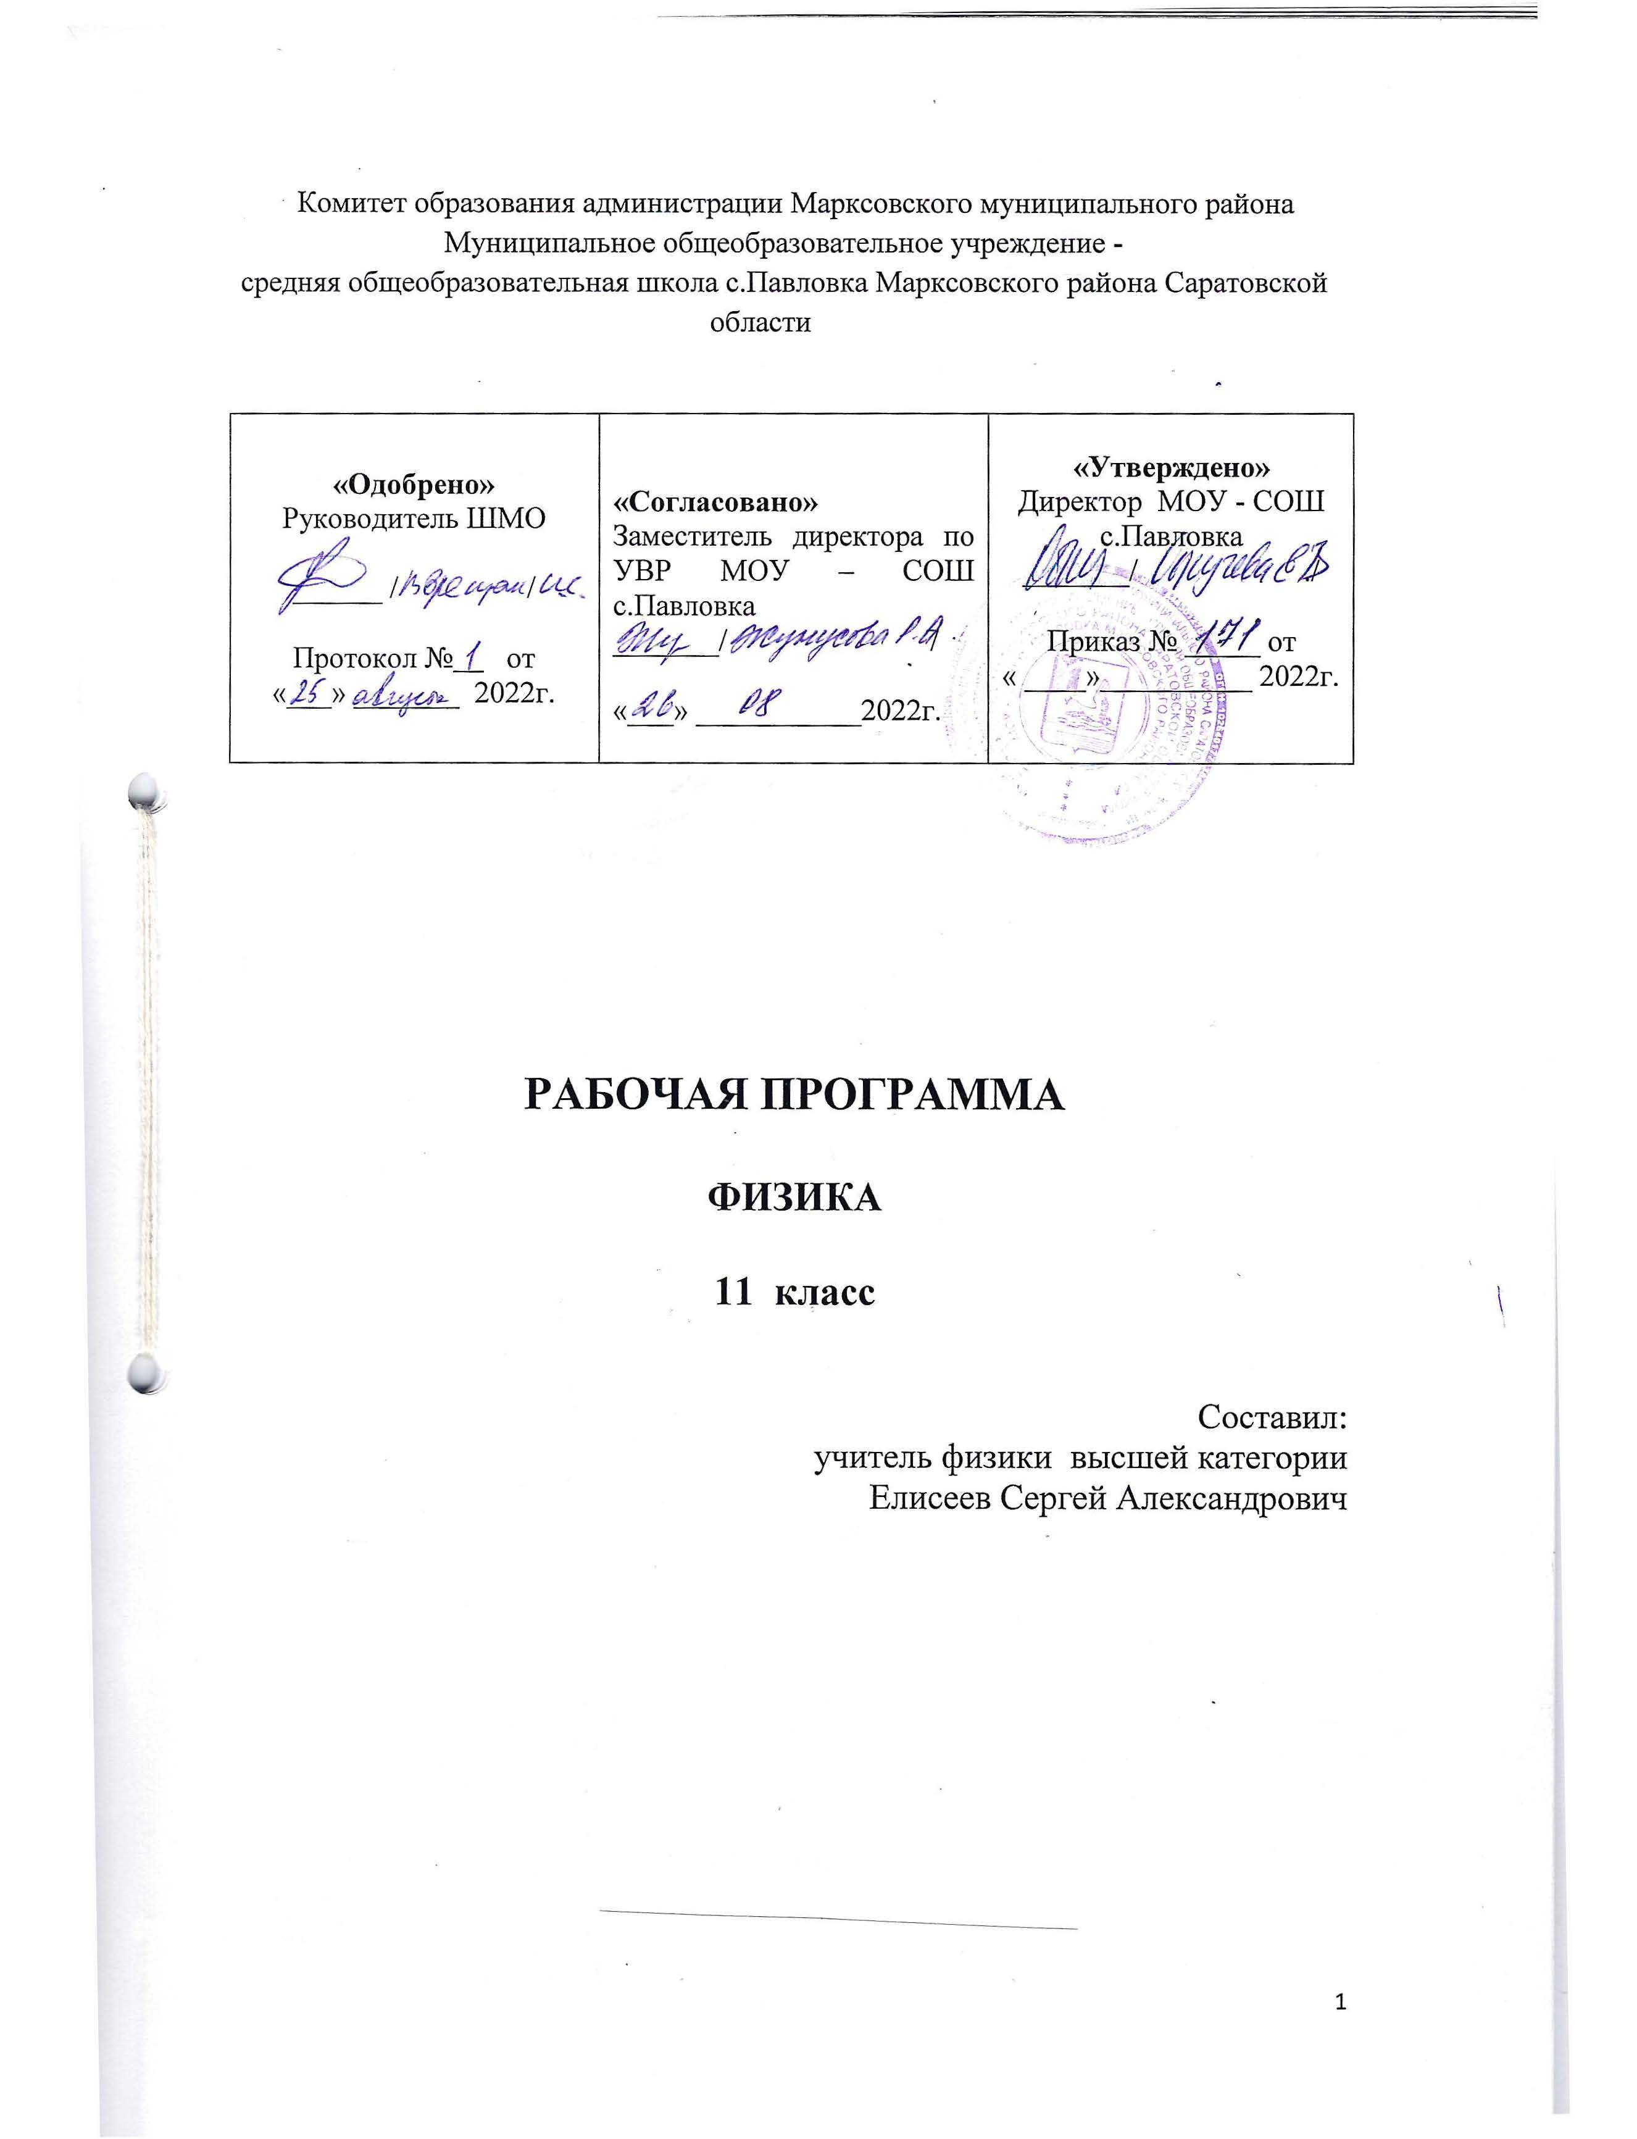Комитет образования администрации Марксовского муниципального района

Муниципальное общеобразовательное учреждение -

средняя общеобразовательная школа c.Павловка Марксовского района Саратовской области

«Одобрено»  Руководитель ШМО  ______ / /  Протокол № от  «___» _______ 2022г. | «Согласовано»  Заместитель директора по УВР МОУ – СОШ с.Павловка  _______/ /  «___» ___________2022г. | «Утверждено»  Директор МОУ - СОШ  с.Павловка  _______/ ./  Приказ № _____ от  « ____»__________ 2022г.

РАБОЧАЯ ПРОГРАММА

ФИЗИКА

11 класс

Составил:
учитель физики высшей категории
Елисеев Сергей Александрович

2022 - 2023 учебный год

I. Пояснительная записка
Рабочая программа по физике разработана для 11 класса в соответствии с нормативно-правовыми и инструктивно – методическими документами:
- Федеральный закон N 273 «Об образовании в Российской Федерации» от 29 декабря 2012 г. (ст. 28)
- Федеральный государственный образовательный стандарт основного общего образования (утвержден приказом Министерства образования
и науки Российской Федерации от «17» декабря 2010 г. № 1897) с изменениями и дополнениями .
- Программа Г.Я.Мякишева (Сборник программ для общеобразовательных учреждений. Физика.10-11кл./ Н.Н. Тулькибаева, А.Э. Пушкарев.-М.: Просвещения, 2015.)
- Физика. Базовый уровень.10-11классы. Авторы программы: Н.С.Пурышева, Н.Е.Важеевская.,Л.А.Исаев.
- Основная образовательная программа ООО Муниципального общеобразовательного учреждения – средняя общеобразовательная школа №4 г. Маркса Саратовской области
- Положение Муниципального общеобразовательного учреждения – средней общеобразовательной школы №4 г. Маркса Саратовской области о порядке разработки, рассмотрения и утверждения рабочих программ учебных предметов, курсов, внеурочной деятельности Приказ № 245 от 03.06.2016 г.

Используемый УМК

Состав УМК для реализации рабочей программы:
Автор | Название | Издательство | Год
Мякишев Г.Я., Буховцев Б.Б., Чаругин В.М. (под ред. Парфентьевой Н.А.) | Физика. 11 класс | Просвещение | 2022
 | Физика. 11 класс. Электронное приложение (DVD) к учебнику Мякишева Г.Я., Буховцева Б.Б., Чаругина В.М. (под ред. Парфентьевой Н.А.) |  | 2022
Шилов В. Ф | Физика. 10 – 11 классы. Поурочное планирование. | Просвещение | 2022
Лукашик В.И. | Сборник задач по физике | Просвещение | 2019
Рымкевич А.П. | Физика. Задачник. 10-11 кл.: пособие для общеобразовательных учреждений. | Дрофа | 2019.

Место учебного предмета в учебном плане

Образовательная область | Название предмета | Количество часов в неделю | За счёт каких часов реализуется | Сроки реализации программы | Количество учебных недель | Количество часов в год
Физика | Физика | 2 | Инвариатив-ная часть. | 1 год | 34 | 68

II. Планируемые результаты освоения учебного предмета, курса

Личностные:
• в ценностно-ориентированной сфере: чувство гордости за российскую физическую науку, гуманизм, положительное отношение к труду, целеустремленность;
• в трудовой сфере: готовность к осознанному выбору дальнейшей образовательной траектории;
• в познавательной (когнитивной, интеллектуальной) сфере: умение управлять
своей познавательной деятельностью.
Метапредметные:
• использование умений и навыков различных видов познавательной деятельности, применение основных методов познания для изучения окружающей действительности;
• использование основных интеллектуальных операций: анализ, синтез, сравнение и т.д.;
• умение генерировать идеи и определять средства для их реализации;
• использование различных источников для получения необходимой информации.
Предметные результаты :
в познавательной сфере:
• давать определения изученным понятиям;
• называть основные положения изученных теорий и гипотез;
• описывать демонстрационные и самостоятельно проведенные эксперименты на естественном и формальном языке;
• классифицировать изученные объекты и явления;
• делать выводы и умозаключения из наблюдений, изученных физических
закономерностей, прогнозировать возможные результаты
• структурировать изученный материал;
• интерпретировать физическую информацию, полученную из других источников;
• применять приобретенные знания для решения практических задач,
встречающихся в повседневной жизни, для безопасного использования бытовых технических устройств, рационального природопользования и охраны окружающей среды; в ценностно-ориентированной сфере:
• анализировать и оценивать последствия для окружающей среды бытовой и
производственной деятельности человека, связанной с использованием
физических процессов;
III. Содержание учебного предмета, курса.
№  п/п | Наименование раздела | Кол-во часов | Содержание раздела учебного предмета.
1. | Электростатика | 9 | Электрополе точечного заряда. Закон Ш.Кулона. Напряжённость и потенциал электрополя. Принцип суперпозиции электрополей. Основная теорема электростатики.
2. | Электродинамика. | 14 | Магнитное поле движущихся зарядов. Проводники и диэлектрики в магнитном поле. Электроёмкость. Постоянный ток и его законы. Магнитное поле. Вектор магнитной индукции. Силы Ампера и Лоренца. Электромагнитная индукция. Самоиндукция. Индуктивность. Энергия магнитного поля.
3. | Механические колебания. | 7 | Механические колебания. Амплитуда, период, частота, фаза колебаний. Вынужденные колебания. Резонанс. Автоколебания.
4. | Электрические колебания. | 5 | Колебательный контур. Вынужденные колебания. Переменный электроток. Ёмкость и индуктивность в цепи переменного тока. Мощность в цепи переменного тока. Резонанс в электроцепи. Генерирование, трансформация и передача переменного электротока.
5. | Механические волны. | 4 | Продольные и поперечные волны. Характеристики волн. Звуковые волны. Принцип Г. Гюйгенса. Свойства волн.
6. | Электромагнитные волны. | 3 | Излучение электромагнитных волн. Свойства электромагнитных волн. Принципы радиосвязи и телевидения.
7. | Оптика. | 6 | Световые лучи. Закон преломления света. Дисперсия. Линзы. Скорость света Свойства света. Излучения и спектры. Шкала электромагнитных волн.
8. | Основы специальной теории относительности. | 3 | Постулаты теории относительности. Принцип относительности А.Эйнштейна. Следствия из постулатов теории относительности. Релятивистская динамика. Связь масса – энергия.
9. | Квантовая физика. Световые кванты. | 3 | Тепловое излучение. Постоянная М.Планка. Фотоэффект. Фотоны. Уравнение А.Эйнштейна для фотоэффекта.
10. | Атомная физика. | 3 | Строение атома. Опыты Э.Резерфорда. Постулаты Н.Бора. Гипотеза Л. де Бройля. Корпускулярно – волновой дуализм. Лазеры.
11. | Физика атомного ядра. | 6 | Методы регистрации элементарных частиц. Радиоактивнные превращения. Закон радиоактивного распада. Протонно – нейтронная модель строения атома. Энергия связи нуклонов в ядре. Деление и синтез ядер. Ядерная энергетика.
 | Резерв | 5
 | Итого часов | 68

IV. Тематическое планирование

№ | Тема урока | Кол-во часов | Учебная неделя  (по плану) | Дата проведения  ( по факту) | Примечания
Электростатика. (9ч. )
1 | Электрополе точечного заряда. Вводный инструктаж по технике безопасности, Вклад Советской и Российской физики в укрепление оборонного щита государства. | 1 | 1
2 | Входная диагностическая работа . | 1 | 1
3 | Закон Ш.Кулона. | 1 | 2
4 | Знакомство с домоверсией экзамена по ЕГЭ. | 1 | 2
5 | Напряжённость электрополя. Принцип суперпозиции электрополей. | 1 | 3
6 | Потенциал. Связь потенциала и напряжённости электрополя. | 1 | 3
7 | Основная теорема электростатики. | 1 | 4
8 | Решение задач. Домоверсия ЕГЭ. | 1 | 4
9 | Контрольная работа №1 «Электростатика» | 1 | 5
Электродинамика.(14ч.)
10 | Анализ результатов контрольной работы.  Магнитное поле движущихся зарядов. | 1 | 5
11 | Характеристики магнитного поля. Проводники и диэлектрики в магнитном поле. | 1 | 6
12 | Электроёмкость. Решение задач. Домоверсия ЕГЭ. | 1 | 6
13 | Соединения конденсаторов. | 1 | 7
14 | Энергия заряженного конденсатора. Решение задач. Домоверсия ЕГЭ. | 1 | 7
15 | Постоянный ток. | 1 | 8
16 | Закон Г.Ома для участка цепи. | 1 | 8
17 | Последовательное соединение проводников. | 1 | 9
18 | Параллельное соединение проводников. | 1 | 9
19 | Закон Г.Ома для полной цепи. | 1 | 10
20 | Работа и мощность тока. Решение задач. Домоверсия ЕГЭ. | 1 | 10
21 | Закон электролиза. | 1 | 11
22 | Контрольная работа №2. «Постоянный электрический ток». | 1 | 11
23 | Анализ результатов контрольной работы.  Закон электромагнитной индукции. Самоиндукция. | 1 | 12
Механические колебания. ( 7 ч. )
24 | Механические колебания. | 1 | 12
25 | Промежуточная диагностическая работа. | 1 | 13
26 | Маятники. Характеристики колебаний | 1 | 13
27 | Превращения энергии при колебаниях. Решение задач. Домоверсия ЕГЭ. | 1 | 14
28 | Вынужденные колебания. | 1 | 14
29 | Резонанс. Автоколебания. | 1 | 15
30 | Контрольная работа №.3«Магнитное поле. Электромагнитная индукция». |  | 15
Электрические колебания. (5ч.)
31 | Анализ результатов контрольной работы.  Электромагнитные колебания. Превращение энергии при колебаниях. |  | 16
32 | Переменный ток. |  | 16
33 | Сопротивления в цепи переменного тока. Решение задач. Домоверсия ЕГЭ. |  | 17
34 | Трансформация переменного тока. |  | 17
35 | Передача электроэнергии. |  | 18
Механические волны. (4 ч. )
36 | Продольные и поперечные волны. Характеристики волн. |  | 18
37 | Принцип Г.Гюйгенса. |  | 19
38 | Звуковые волны. Свойства волн. |  | 19
39 | Решение задач. Домоверсия ЕГЭ. |  | 20
Электромагнитные волны.( 3 ч.)
40 | Излучение электромагнитных волн и их свойства. |  | 20
41 | Принципы радиосвязи и телевидения. |  | 21
42 | Контрольная работа №4. «Электромагнитные колебания и волны». |  | 21
Оптика ( 6 ч. )
43 | Анализ результатов контрольной работы. Отражение света. |  | 22
44 | Преломление света. |  | 22
45 | Дисперсия света. Решение задач. Домоверсия ЕГЭ. |  | 23
46 | Интерференция света. Дифракция света. |  | 23
47 | Линзы. |  | 24
48 | Фотоны. Фотоэффект. Решение задач. Домоверсия ЕГЭ. |  | 24
Основы специальной теории относительности. ( 3 ч. )
49 | Постулаты теории относительности и следствия из них. |  | 25
50 | Релятивистская динамика. Связь масса – энергия. |  | 25
51 | Решение задач. Домоверсия ЕГЭ. |  | 26
Квантовая физика ( 3 ч. )
52 | Тепловое излучение. Постоянная М.Планка. Фотоэффект. |  | 26
53 | Уравнение А.Эйнштейна для фотоэффекта. |  | 27
54 | Решение задач. Домоверсия ЕГЭ. |  | 27
Атомная физика. ( 3ч. )
55 | Строение атомного ядра. |  | 28
56 | Опыты Э.Резерфорда. Ядерные силы |  | 28
57 | Энергия связи и дефект массы. Решение задач. Домоверсия ЕГЭ. |  | 29
Физика атомного ядра. (6ч).
58 | Корпускулярно – волновой дуализм. Лазеры. Радиоактивность. Радиоактивные превращения. |  | 29
59 | Физика атомного ядра. |  | 30
60 | Закон радиоактивного распада. Решение задач. Домоверсия ЕГЭ. |  | 30
61 | Энергия связи ядер. Деление и синтез ядер |  | 31
62 | Ядерные реакции. Атомная энергетика. Решение задач. Домоверсия ЕГЭ. |  | 31
63 | Итоговая проверочная работа. |  | 32
 | Резерв | 5 | 32-34
 | Итого уроков | 68

Формы контроля

Внешний контроль |  |  |  |  | Контроль учителя
Входная диагностическая работа | Промежуточная диагностическая работа | Итоговая проверочная работа | СТАТ  ГРАД | Муниципальные диагностические работы | Контрольная работа | Самостоятельная работа | Тестирование | Электронное тестирование | Лаборатор-ные работы | Практические работы | Диктант | Сочинение | Проектные работы
1 | 1 | 1 |  |  | 4 | - | - | - | - | - | - | - | 1

V. Материально-техническое обеспечение предмета

Библиотечный фонд
Нормативные источники:
- Примерные программы по учебным предметам. Физика.– М.Просвещение, 2022. – 48с.
- Дик Ю.И. Программы для общеобразовательных учреждений: Физика. Астрономия. 7-11 кл./Ю.И.Дик, В.А.Коровин – 2-е изд.,испр.-М.:Дрофа,2022-38с.

Учебно-методическая литература:

- Мякишев Г.Я., Буховцев Б.Б., Сотский Н.Н. (под ред. Парфентьевой Н.А.). Физика.11кл.:учебник для общеобразовательных учреждений /Г.Я.Мякишев.-9-е изд.,стереотип.-М.:Дрофа,2022-189с.
- Сауров Ю. А. Физика. Поурочные разработки. 11 класс : пособие для общеобразоват. организаций / Ю. А. Сауров. — 3-е изд.,перераб. — М. : Просвещение, 2019. — 272 с.
- Шилов В. Физика : 10—11 кл. : поурочное планирование: пособие—М. : Просвещение, 2019. — 128 с.
- Физика. 11 класс. Электронное приложение (DVD) к учебнику Мякишева Г.Я., Буховцева Б.Б., Сотского Н.Н. (под ред. Парфентьевой Н.А.)
- Рымкевич А.П . Задачник 10 – 11кл.- 3-е изд., перераб- М. Дрофа, 2019, 108с.
- Лукашик В.И. Сборник задач по физике -3-е изд., перераб- М.: Просвещение,2019

Методические пособия, журналы:
- Хижнякова Я.С. Планирование учебного процесса по физике в школе.-М.: Просвещение,2019-58с.
- Научно-методические журналы «Физика в школе».-М.;ООО Издательство «Школа-Пресс», 2021-2018гг

Наглядные пособия, плакаты, карты

- Набор тематических плакатов по основным разделам изучаемого материала.
Учебно-практическое оборудование
- комплекты демонстрационного оборудования по основным темам
- комплекты лабораторного оборудования, согласно лабораторного практикума.
Интернет - источники

- http://fipi.ru
- http://ege.edu.ru
- http://4ege.ru/fizika/

VI. Приложение . Оценочные материалы.

Контрольная работа № 1 «Электростатика».

Вариант №1.

- Два точечных заряда q₁ = 20 нКл и q₂ = 50 нКл расположены на расстоянии 10 см друг от друга в вакууме.
А) С какой силой взаимодействуют эти заряды?
Б) На каком расстоянии от заряда q₁ расположена точка, в которую помещается заряд q₃ , находящийся при этом в равновесии?
В) Чему равны напряженность и потенциал электрического поля, созданного зарядами q₁ и q₂ в этой точке?
2. Однородное электрическое поле создано двумя параллельными противоположно заряженными пластинами, находящимися друг от друга на расстоянии 20 мм. Напряженность электрического поля равна 3 кВ/м.
А) Чему равна разность потенциалов между пластинами?
Б) Какую скорость в направлении силовых линий поля приобретет первоначально покоящийся протон, пролетев пространство между пластинами? Заряд протона 1,6 · 10⁻¹⁹ Кл, его масса 1,67 · 10⁻²⁷ кг.
В) Во сколько раз меньшую скорость приобрела бы α-частица, заряд которой в 2 раза больше заряда протона, а масса в 4 раза больше массы протона?
3. Плоский воздушный конденсатор емкостью 0,5 мкФ подключили к источнику постоянного напряжения 100 В.
А) Какой заряд накопит конденсатор при зарядке?
Б) Чему равна энергия заряженного конденсатора?
В) После отключения конденсатора от источника напряжения расстояние между его пластинами увеличили в 2 раза. Веществом с какой диэлектрической проницаемостью необходимо заполнить пространство между пластинами, чтобы энергия заряженного конденсатора осталась неизменной?
Вариант №2.

- В двух вершинах треугольника со сторонами a =4 см, b= 3 см и с = 5 см находятся заряды q₁ = 8 нКл и q₂ = - 6 нКл.
А) С какой силой взаимодействуют эти заряды?  Б) Определите напряженность электрического поля в третьей вершине треугольника.  В) Определите потенциал электростатического поля в третьей вершине треугольника. | q₁  а с  b q₂

2. Пылинка с зарядом 3,2 нКл неподвижно висит в однородном электрическом поле.
А) Сколько электронов необходимо поместить на пылинку для ее нейтрализации? (Модуль заряда электрона принять равным 1,6 · 10⁻¹⁹ Кл.)
Б) Чему равна масса пылинки, если напряженность электрического поля равна 40 кН/Кл?
В) С каким ускорением двигалась бы пылинка, если бы напряженность электрического поля была в 2 раза больше?
3. При подключении плоского воздушного конденсатора к источнику постоянного напряжения 120 В на конденсаторе может быть накоплен заряд 0,36 мкКл.
А) Определите емкость конденсатора.
Б) Чему равна энергия заряженного конденсатора?
В) Как нужно изменить расстояние между пластинами конденсатора, чтобы не отключая его от источника напряжения, увеличить накопленную конденсатором энергию в 2 раза?

Контрольная работа № 2 «Постоянный электрический ток».

Вариант №1.

- Медный проводник имеет длину 500 м и площадь поперечного сечения 0,5 мм².
А) Чему равна сила тока в проводнике при напряжении на его концах 12 В? Удельное сопротивление меди 1,7 · 10⁻⁸ Ом·м.
Б) Определите скорость упорядоченного движения электронов. Концентрацию свободных электронов для меди примите равной 8,5 · 10²⁸ м⁻³, а модуль заряда электрона равным 1,6 · 10⁻¹⁹ Кл.
В) К первому проводнику последовательно подсоединили второй медный проводник вдвое большего диаметра. Какой будет скорость упорядоченного движения электронов во втором проводнике?
2. К источнику тока, ЭДС которого равна 6 В, подключены резисторы, сопротивления которых R₁ = 1 Ом, R₂ = R₃ =2 Ом. Сила тока в цепи равна 1 А.
А) Определите внутреннее сопротивление источника тока.  Б) Какой станет сила тока в резисторе R₁, если к резистору R₃ параллельно подключить такой же резистор R₄ ?  В) Определите потерю мощности в источнике тока в случае Б). | 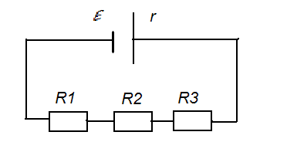

3. Электродвигатель подъемного крана работает под напряжением 380 В, сила тока в его обмотке равна 20 А.
А) Какую работу совершает электрический ток в обмотке электродвигателя за 40 с?
Б) На какую высоту за это время кран может поднять бетонный шар массой 1 т, если КПД установки 60%?
В) Как изменятся энергетические затраты на подъем груза, если его будут поднимать из реки в воде? Плотность воды 1 · 10³ кг/м³. (Сопротивлением жидкости при движении груза пренебречь)

Вариант №2.

- Стальной проводник диаметром 1мм имеет длину 100 м.
А) Определите сопротивление стального проводника, если удельное сопротивление стали 12 · 10⁻⁸ Ом · м.
Б) Какое напряжение нужно приложить к концам этого проводника, чтобы через его поперечное сечение за 0,3 с прошел заряд 1 Кл?
В) При какой длине проводника и этом напряжении на его концах ( см. пункт Б) скорость упорядоченного движения электронов будет равна 0,5 мм/с? Концентрация электронов проводимости в стали 10²⁸ м⁻³ . Модуль заряда электрона примите равным 1,6 · 10⁻¹⁹ Кл.
2. К источнику тока, ЭДС которого равна 6 В, подключены три одинаковых резистора сопротивлением 12 Ом каждый. Сила тока в неразветвленной части цепи равна 1,2 А.
А) Определите внутреннее сопротивление источника тока.  Б) К этим трем резисторам последовательно подключили резистор сопротивлением R₄ = 1 Ом. Чему равна сила тока в резисторе R₄?  В) Чему равна мощность, которую выделяет источник тока во внешней цепи в случае Б)? | 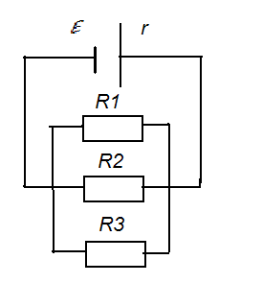

3. Электрочайник со спиралью нагревательного элемента сопротивлением 30 Ом включен в сеть напряжением 220 В.
А) Какое количество теплоты выделится в нагревательном элемента за 4 мин.?
Б) Определите КПД электрочайника, если в нем можно вскипятить за это же время 1 кг воды, начальная температура которой 20⁰ С. Удельная теплоемкость воды 4,19 кДж/кг· К.
В) Какая часть воды могла бы выкипеть за это же время работы электрочайника, если бы сопротивление спирали нагревательного элемента было равно 25 Ом? Удельная теплота парообразования воды 2,3 МДж/кг.

Контрольная работа№3 «Магнитное поле. Электромагнитная индукция».

Вариант №1.

- В воздушных проводах, питающих двигатель троллейбуса, ток идет в противоположных направлениях.
А) Как взаимодействуют воздушные провода?
Б) Опишите механизм взаимодействия воздушных проводов. Ответ поясните рисунком.
В) Оказывает ли влияние на взаимодействие проводов электрическое взаимодействие зарядов?
2. Проводник длиной 15 см подвешен горизонтально на двух невесомых нитях в магнитном поле с индукцией 60 мТл, причем линии индукции направлены вверх перпендикулярно проводнику.

А) по проводнику пропустили ток. Сила тока 2 А. С какой силой магнитное поле действует на проводник? На рисунке укажите направление этой силы.  Б) На какой угол от вертикали отклоняться нити, на которых висит проводник? Масса проводника 10 г.  В) Чему равна сила натяжения каждой нити? | 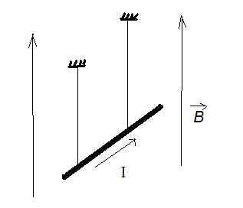
3. Протон влетает в магнитное поле с индукцией 20 мТл со скоростью 10 км/с под углом 30⁰ к линиям магнитной индукции.
А) С какой силой магнитное поле действует на протон? Заряд протона р = 1,6 · 10⁻¹⁹ Кл.
Б) За какое время протон совершит один полный оборот вокруг линий магнитной индукции? Масса протона 1,67 · 10⁻²⁷ кг.
В) На какое расстояние сместится протон вдоль линий магнитной индукции за 10 полных оборотов?
4. В катушке с площадью поперечного сечения 5 см² индукция однородного магнитного поля равномерно уменьшается от 200 до 50 мТл за 5 мс. Линии магнитной индукции параллельны оси катушки.
А) Определите изменение магнитного потока в катушке.
Б) Чему равна ЭДС индукции, возникшей в катушке, если в ней 500 витков?
В) Чему равна сила индукционного тока, возникшего в катушке? Катушка изготовлена из медного провода с площадью поперечного сечения 0,25 мм²? Удельное сопротивление меди 1,7 · 10⁻⁸ Ом · м.
5. В соленоиде при изменении в нем силы тока от 2 до 1 А за 2 с возникла ЭДС самоиндукции 0,05 В.
А) Определите индуктивность соленоида.
Б) На сколько изменилась (увеличилась или уменьшилась) энергия магнитного поля соленоида за это время?
В) Определите сопротивление соленоида.
6. Проводник длиной 2 м движется без трения под углом 30⁰ к вектору индукции однородного магнитного поля со скоростью 4 м/с, опираясь своими концами на два параллельных металлических стержня. На концах проводника возникает разность потенциалов 40 мВ.
А) Чему равна индукция магнитного поля?
Б) Определите силу тока, который будет идти через амперметр, присоединенный к стержням, если проводник перемещать в этом магнитном поле перпендикулярно линиям индукции с той же скоростью? Сопротивление амперметра 10 Ом. (Сопротивлением стержней и соединительных проводов пренебречь).
В) Какой заряд пройдет через амперметр при перемещении проводника на расстояние 1 м?

Вариант №2.

- В двух параллельных проводниках ток проходит в одном направлении.
А) Как взаимодействуют эти проводники?
Б) Опишите механизм взаимодействия проводников. Ответ поясните рисунком.
В) Чем обусловлено отталкивание двух параллельных электронных пучков?
2. На двух горизонтальных рельсах, расстояние между которыми 50 см, лежит металлический стержень, сила тока в котором 5 А. Рельсы и стержень находятся в однородном магнитном поле индукцией 50 мТл, направленном перпендикулярно рельсам и стержню.

А) С какой силой магнитное поле действует на стержень? На рисунке укажите направление этой силы.  Б) При каком значении коэффициента трения стрежня о рельсы он будет двигаться прямолинейно и равномерно? Масса стержня 125 г.  В) С каким ускорением будет двигаться стержень, если силу тока в нем увеличить в 2 раза? | 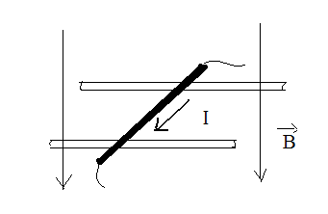

3. Электрон влетает в магнитное поле индукцией 10 мТл перпендикулярно линиям магнитной индукции со скоростью 1 Мм/с.
А) Чему равен радиус кривизны траектории, по которой движется электрон? Модуль заряда электрона е = 1,6 · 10⁻¹⁹ Кл, масса электрона 9,1 · 10⁻³¹ кг.
Б) С какой частотой обращается электрон?
В) как изменится частота обращения электрона при увеличении магнитной индукции в 2 раза?
4. В катушке, содержащей 300 витков проволоки, в течении 6 мс происходит равномерное изменение магнитного потока.
А) На сколько и как изменился (увеличился или уменьшился) магнитный поток, пронизывающий катушку, если в ней возникла ЭДС индукции, равная 2 В?
Б) Определите начальное значение индукции магнитного поля, если ее конечное значение 10 мТл. Площадь поперечного сечения катушки 4 см². Линии магнитной индукции перпендикулярны плоскости катушки.
В) При каком начальном значении индукции магнитного поля возникающая в катушке ЭДС могла быть в 2 раза меньше?
5. В контуре, индуктивность которого 0,5 Гн, при изменении силы тока в течении 0,4 с возникла ЭДС самоиндукции 5 В.
А) На сколько изменилась сила тока в контуре?
Б) Во сколько раз за это время изменилась энергия магнитного поля контура? Начальное значение силы тока равно 5 А.
В) Определите количество теплоты, которое выделилось в контуре за это время.
6. Стальной проводник с длиной активной части 1,4 м перемещается по двум параллельным проводящим направляющим в однородном магнитном поле под углом 45⁰ к вектору магнитной индукции. В проводнике возбуждается ЭДС индукции 0,5 В. Индукция магнитного поля 0,2 Тл.
А) Чему равна скорость перемещения проводника?
Б) Какой станет ЭДС индукции, если этот проводник перемещать перпендикулярно линиям индукции с вдвое большей скоростью?
В) Определите заряд, который будет проходить через поперечное сечение проводника в каждую секунду, если направляющие замкнуть накоротко. Площадь поперечного сечения проводника 5 мм² . Удельное сопротивление стали 12 · 10⁻⁸ Ом · м (Сопротивлением направляющих пренебречь).

Контрольная работа № 4 «Электромагнитные колебания и волны».

Вариант №1.

- Колебательный контур радиоприемника состоит из конденсатора емкостью 1000 пФ и катушки индуктивностью 50 мкГн.
А) Чему равен период собственных колебаний в контуре?
Б) На какую длину волны настроен данный радиоприемник?
В) На сколько и как необходимо изменить емкость конденсатора для настройки радиоприемника на длину волны 300 м?
2. В сеть переменного тока напряжением 220 В включена катушка индуктивностью 50 мГн.
А) Чему равна частота переменного тока, если сила тока в цепи 1,75 А? (Активным сопротивлением катушки пренебречь).
Б) Определите емкость конденсатора, который нужно включить в данную цепь, чтобы в цепи наступил резонанс.
В) Определите резонансную чистоту в цепи, если последовательно с имеющимся конденсатором включить такой же конденсатор.
3. Первичная обмотка понижающего трансформатора содержит 10 000 витков и включена в сеть переменного тока напряжением 380 В.
А) Чему равно напряжение во вторичной обмотке, если она состоит из 1000 витков?
Б) Сопротивление вторичной обмотки трансформатора 1 Ом, сила тока в ней 3 А. Чему равно напряжение на нагрузке, подключенной к вторичной обмотке трансформатора?
В) Чему равен КПД трансформатора?

Вариант №2.

- Открытый колебательный контур излучает радиоволны с длиной волны 300 м.
А) Определите частоту излучаемых волн.
Б) Определите индуктивность контура, если его емкость 5000 пФ.
В) На сколько и как нужно изменить индуктивность контура, чтобы излучались радиоволны вдвое большей длины волны?
2. В сеть переменного тока с частотой 50 Гц и напряжением 220 В включен конденсатор емкостью 4 мкФ.
А) Чему равна сила тока в цепи?
Б) Определите индуктивность катушки, которую нужно включить в данную цепь, чтобы в цепи наступил резонанс.
В) Чему будет равна резонансная частота в цепи, если параллельно с имеющимся конденсатором включить такой же конденсатор?
3. Напряжение на первичной обмотке трансформатора 6 В, а на вторичной обмотке 120 В.
А) Чему равна сила тока во вторичной обмотке, если сила тока в первичной обмотке равна 4 А?
Б) Определите напряжение на выходе трансформатора, если его КПД равен 95%.
В) Чему равно сопротивление вторичной обмотки трансформатора?

